**Producto Interno Bruto México**

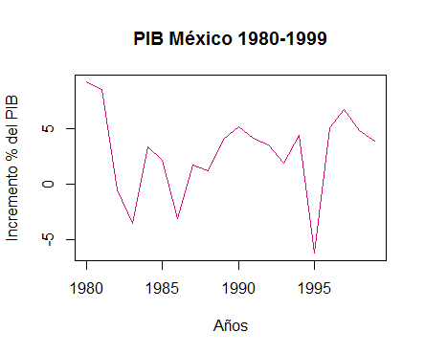

**Componentes de la serie de tiempo, gráficamente:**

La gráfica no tiene estacionariedad, tiene un componente cíclico y debido al componente cíclico no se puede observar bien la tendencia.

**Situación económica de México entre 1980 y 1999:**

En 1980 se puede observar una prolongada caída del PIB debido a la inflación que se registró del 30%, en 1981 se incrementa la deuda externa y la inflación baja al 29%, es en 1982 cuando inicia la crisis y en este año la inflación llego al 99% y la moneda nacional se devaluó, hacia 1983 la inflación se redujo 18 puntos porcentuales con lo que se comenzó a ver una ligera recuperación de la economía mexicana, entre 1984 y 1985 la inflación paso de 59% al 63%, en 1986 se aprecia nuevamente una tendencia bajista debido a que la inflación creció nuevamente y en esta ocasión llego al 106% y en 1987 llego al 159%, desde 1983 hasta 1987 la deuda externa se incrementó considerablemente y era tal la situación del país que la devaluación de la moneda era diaria. En 1990 se ve una importante recuperación del PIB y esta se debe a que la inflación llego al 30% y en México se do la apertura comercial, esta recuperación fue posible gracias a que se vendieron Telmex y Aeromexico en 1989. La caída más pronunciada se ve entre 1994 y 1995, pues en 1994 inició una de las peores crisis que ha sufrido el país, la llamada "Efecto tequila" o "Error de Diciembre", se dio durante el sexenio de Zedillo y fue originada por la falta de reservas internacionales y por lo tanto la incapacidad del gobierno mexicano de cumplir con sus compromisos financieros con sus acreedores a corto plazo, por los Tesobonos. En 1993 ya se había controlado la inflación pues llego al 8% y con esta crisis llego al 52%, en 1996 gracias a un préstamo de 20 mil millones de dólares del gobierno estadounidense el gobierno mexicano cumplió con sus obligaciones que ascendían a 26MMD y con ello se ve una importante recuperación de la economía mexicana. Entre 1997 y 1999 el país experimenta crecimiento pues en 1998 que es donde se ve un poco positivo importante es porque la inflación llega al 19% y un total de 700000 empleos y hacia 1999 sigue la recuperación económica del país con un incremento en las exportaciones y la inflación llego al 12% el nivel más bajo desde 1994 año en que inició la crisis.